
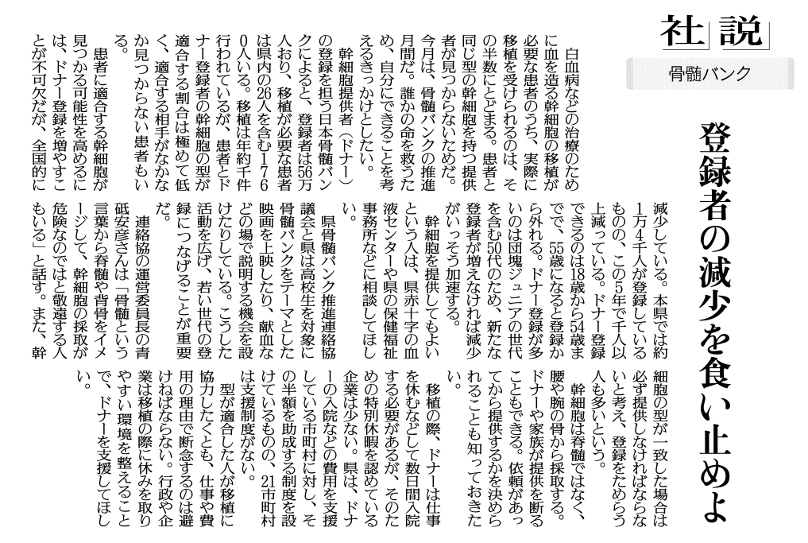
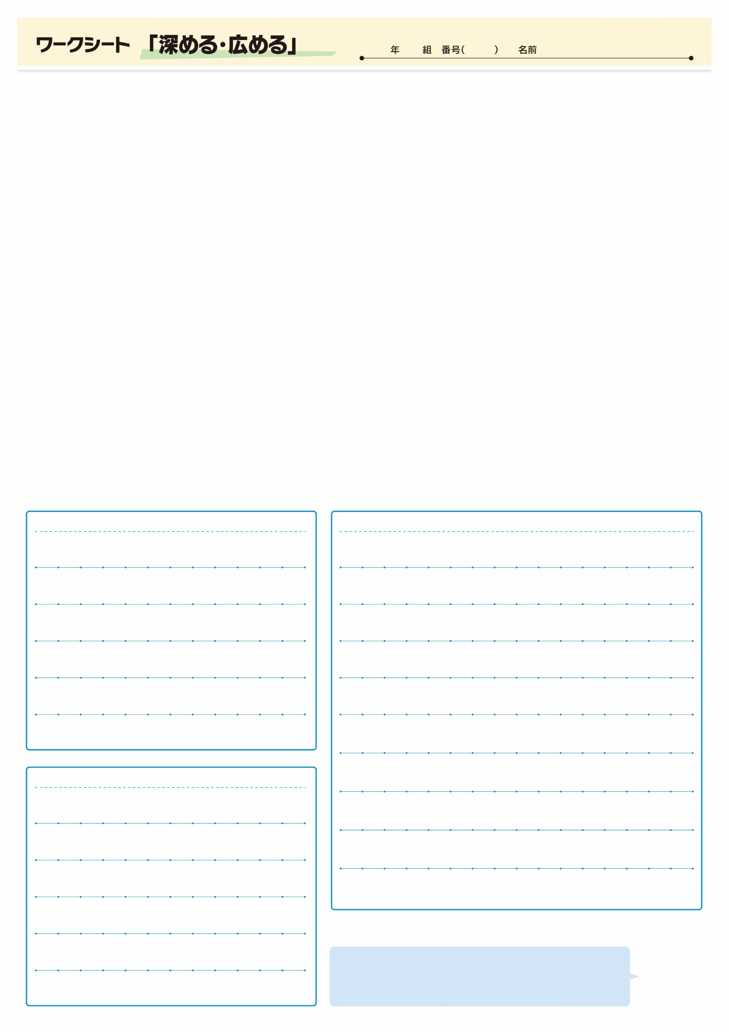
調べてわかったこと、考えたこと

救える命が1つでも多くなることを
願っています。
疑問に思ったこと、調べてみたいこと
記事から知り得たこと
㉛

▲10月23日 福島民友新聞掲載

